عنوان دستورالعمل: اخذ رضایت آگاهانه قبل از انجام اقدامات تشخیصی و درمانی تهاجمی | کد سند:  WI-EA-97
هدف: ایجاد رویه‌ای استاندارد برای اخذ رضایت آگاهانه از بیمار یا ولی قانونی وی قبل از انجام اقدامات تشخیصی و درمانی تهاجمی، به منظور رعایت حقوق گیرندگان خدمت، افزایش ایمنی بیمار، ارتقای کیفیت خدمات درمانی و انطباق با الزامات اعتباربخشی و مقررات وزارت بهداشت.
دامنه: این دستورالعمل در تمامی بخش‌ها و واحدهای تشخیصی، درمانی، اتاق عمل، بیهوشی، اورژانس، درمانگاه‌ها، بخش‌های ویژه، همودیالیز، دیالیز صفاقی، شیمی‌درمانی، آنژیوگرافی، آندوسکوپی، تصویربرداری مداخله‌ای و سایر واحدهایی که اقدامات تشخیصی یا درمانی تهاجمی انجام می‌دهند، کاربرد دارد.
تعاریف:
رضایت آگاهانه: موافقت آزادانه بیمار یا ولی قانونی وی برای انجام اقدام تشخیصی یا درمانی، پس از دریافت اطلاعات کافی، صحیح و قابل فهم در خصوص بیماری، روش درمان، منافع، خطرات، عوارض احتمالی، روش‌های جایگزین و پیامدهای عدم درمان.
اقدام تشخیصی یا درمانی تهاجمی:هر اقدامی که مستلزم ایجاد برش یا شکاف روی پوست، ورود وسیله یا تجهیزات به داخل بدن یا کاشت مواد یا وسایل خارجی در بدن باشد.
بیمار واجد صلاحیت تصمیم‌گیری: بیماری که حداقل ۱۸ سال سن داشته، بالغ، عاقل، رشید بوده و توانایی درک اطلاعات و تصمیم‌گیری آگاهانه را داشته باشد.
ولی یا نماینده قانونی:پدر، جد پدری، وصی یا قیم قانونی که مطابق قوانین کشور اختیار تصمیم‌گیری برای بیمار را دارد.
بیمار اورژانسی:بیماری که تأخیر در درمان وی موجب تهدید حیات، فوت یا بروز آسیب دائمی و جبران‌ناپذیر گردد.
اهلیت قانونی: توانایی و صلاحیت قانونی بیمار برای اتخاذ تصمیم آگاهانه درباره اقدامات تشخیصی و درمانی که مستلزم داشتن سن قانونی (۱۸ سال تمام)، بلوغ، عقل، رشد و توانایی درک اطلاعات و اعلام اراده آزادانه است.
گامهای دقیق انجام کار با جزئیات:
گام اول: شناسایی اقدامات مشمول اخذ رضایت آگاهانه
- کمیته ایمنی بیمار با مشارکت رؤسای بخش‌ها و پزشکان، فهرست اقدامات تشخیصی و درمانی تهاجمی مشمول اخذ رضایت آگاهانه را مطابق آخرین دستورالعمل وزارت بهداشت تهیه و سالانه بازنگری می‌نماید.
- این فهرست در تمامی بخش‌های درمانی در دسترس کارکنان قرار می‌گیرد.
گام دوم: تعیین صلاحیت بیمار
پزشک معالج قبل از اخذ رضایت موارد زیر را بررسی می‌نماید:
- سن بیمار
- هوشیاری و توانایی تصمیم‌گیری
- اهلیت قانونی
- وجود ولی یا نماینده قانونی در صورت عدم صلاحیت بیمار
در موارد اورژانسی که تأخیر در درمان موجب تهدید حیات بیمار شود، اقدامات درمانی مطابق قوانین بدون اخذ رضایت قبلی انجام می‌شود.
گام سوم: ارائه اطلاعات به بیمار
پزشک انجام‌دهنده پروسیجر موظف است با زبانی ساده، قابل فهم و متناسب با سطح سواد و فرهنگ بیمار، حداقل اطلاعات زیر را ارائه نماید:
- تشخیص بیماری
- علت انجام اقدام
- روش درمانی پیشنهادی
- منافع و میزان اثربخشی درمان
- خطرات و عوارض احتمالی
- روش‌های درمانی جایگزین (تهاجمی و غیرتهاجمی)
- پیامدهای احتمالی عدم درمان
- اقدامات و مراقبت‌های مورد نیاز پس از انجام پروسیجر
- هزینه‌ها و درمان‌های تکمیلی احتمالی
- پیامدهای اجتماعی احتمالی مانند ناتوانی موقت یا دائم و نیاز به مراقبت پس از ترخیص
پزشک موظف است فرصت کافی جهت طرح سؤال و تصمیم‌گیری آزادانه در اختیار بیمار قرار دهد.
گام چهارم: اخذ رضایت آگاهانه
- پس از اطمینان از درک کامل بیمار، فرم رضایت آگاهانه تکمیل می‌شود.
- فرم توسط بیمار یا ولی قانونی و پزشک مربوطه امضا می‌شود.
- یک نسخه در پرونده بیمار نگهداری می‌شود.
گام پنجم: موارد خاص
- در اعمال جراحی، بیهوشی، آرام‌بخشی متوسط و عمیق، آندوسکوپی، آنژیوگرافی، پرتودرمانی، شیمی‌درمانی، همودیالیز، دیالیز صفاقی، پلاسمافرز، ترانسفوزیون خون و سایر اقدامات تهاجمی، اخذ رضایت آگاهانه الزامی است.
- در بیماران تحت برنامه درمانی مستمر مانند همودیالیز، دیالیز صفاقی، شیمی‌درمانی، پلاسمافرز و ترانسفوزیون مکرر خون، در صورت عدم تغییر شرایط بیمار، روش درمان، خطرات و منافع درمان و نیز عدم پس گرفتن رضایت، رضایت اخذ شده تا یک سال معتبر خواهد بود.
- اقداماتی مانند برقراری راه وریدی محیطی، تزریق وریدی، گذاشتن سوند فولی، گذاشتن لوله معده و اقدامات پروفیلاکسی قبل یا بعد از عمل جراحی، نیاز به اخذ رضایت کتبی ندارند.
گام ششم: ثبت و نگهداری مستندات
- فرم رضایت آگاهانه دارای کد کنترل مستندات بوده و در پرونده بیمار ثبت و بایگانی می‌شود.
- مدت اعتبار هر رضایت آگاهانه برای یک پروسیجر حداکثر ۳۰ روز است؛ مگر در درمان‌های مستمر که مطابق دستورالعمل وزارت بهداشت معتبر خواهد بود.
- بیمار یا ولی قانونی می‌تواند در هر زمان قبل از انجام اقدام درمانی رضایت خود را پس بگیرد که در این صورت موضوع در پرونده ثبت و به تأیید پزشک معالج می‌رسد.
گام هفتم: پایش فرآیند
- سرپرستار یا مسئول شیفت، تکمیل صحیح فرم‌های رضایت را به صورت روزانه کنترل می‌نماید.
- مسئول حقوق بیمار به صورت دوره‌ای و بر اساس گزارش‌های HIS و نمونه‌برداری از پرونده‌ها، رعایت فرآیند اخذ رضایت آگاهانه را پایش و راستی‌آزمایی می‌کند.
شناسایی و تامین منابع، امکانات و کارکنان مورد نیاز:
- فرم استاندارد اخذ رضایت آگاهانه
- پرونده پزشکی بیمار
- دستورالعمل‌های وزارت بهداشت
- سامانه HIS
- پزشکان معالج و پزشکان انجام‌دهنده پروسیجر
- پرستاران و مسئولان شیفت
- مسئول حقوق بیمار
- مسئول ایمنی بیمار
- آموزش کارکنان در زمینه الزامات اخذ رضایت آگاهانه
مرجع:
- دستورالعمل «الزامات اخذ رضایت آگاهانه» وزارت بهداشت، درمان و آموزش پزشکی.
- استانداردهای اعتباربخشی ملی بیمارستان‌های ایران (سنجه سطح دو - حقوق گیرندگان خدمت).
- منشور حقوق بیمار.
- قانون مجازات اسلامی و سایر قوانین و مقررات مرتبط.
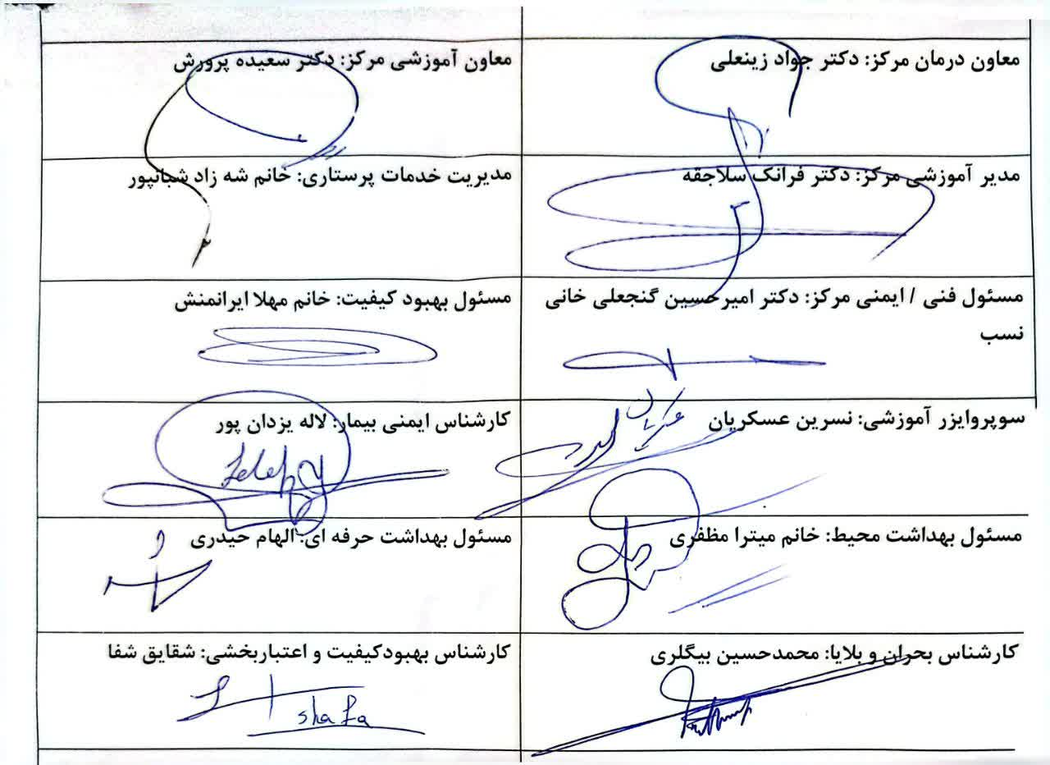
ابلاغ/تصویب کننده:دکتر یزدانی/رئیس مرکز

